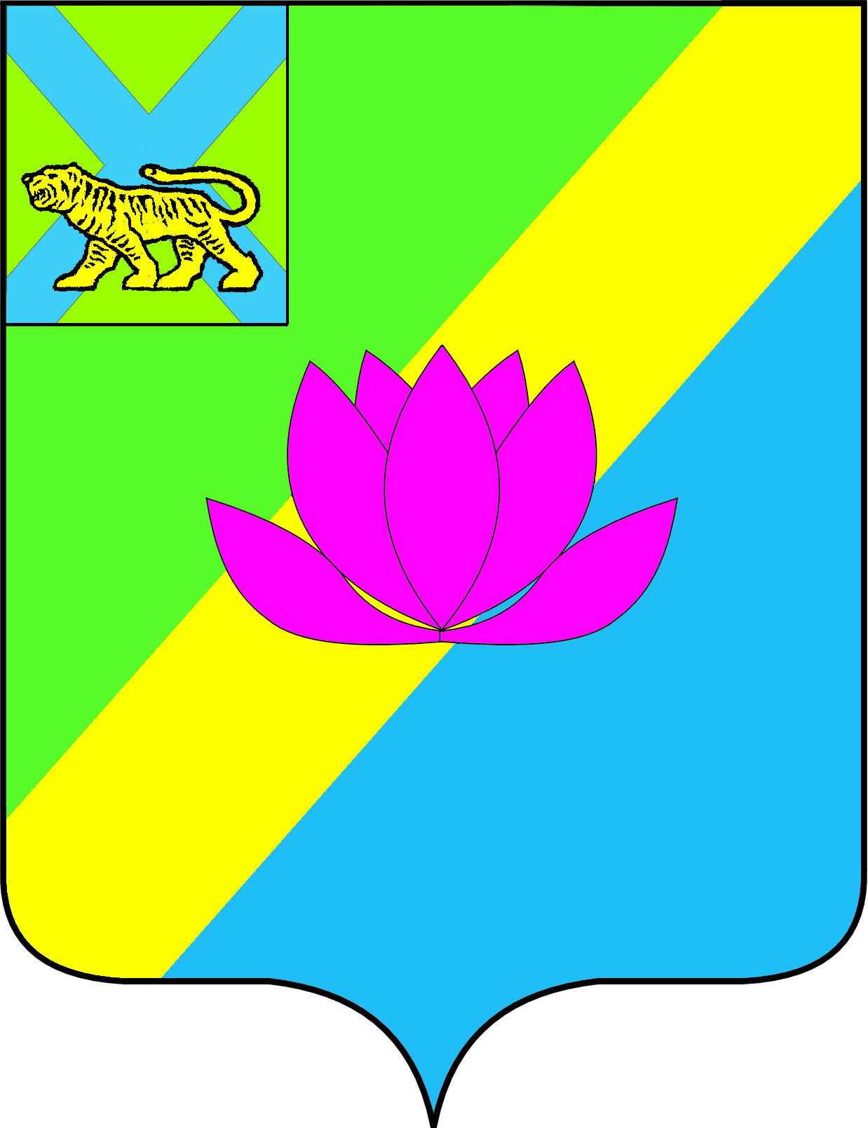

**ДУМА**

**ЛЕСОЗАВОДСКОГО ГОРОДСКОГО ОКРУГА**

**РЕШЕНИЕ**

25.04.2024 года № 134

О согласовании передачи недвижимого имущества из муниципальной собственности Лесозаводского городского округа в собственность Приморского края

Руководствуясь Федеральным законом от 06.10.2003 № 131-ФЗ «Об общих принципах организации местного самоуправления в Российской Федерации», решением Думы Лесозаводского городского округа от 02.10.2015 № 387-НПА «Об утверждении Порядка управления и распоряжения имуществом, находящимся в муниципальной собственности Лесозаводского городского округа», Уставом Лесозаводского городского округа Приморского края,

Дума Лесозаводского городского округа

**РЕШИЛА:**

1. Дать согласие на передачу следующего недвижимого имущества из муниципальной собственности Лесозаводского городского округа в собственность Приморского края:

1) земельный участок с кадастровым номером 25:08:140501:2431, местоположение которого «установлено относительно ориентира, расположенного за пределами участка. Участок находится примерно в 0,1 м от ориентира по направлению на восток. Почтовый адрес ориентира: Приморский край, р-н Лесозаводский, с. Лесное, ул. Школьная, д. 10а», площадью 1000 кв. м, с видом разрешённого использования – здравоохранение, категория земель – земли населенных пунктов.

2. Настоящее решение вступает в силу со дня его принятия.

3. Контроль за исполнением настоящего решения возложить на постоянную комиссию Думы по экономической политике и муниципальной собственности.

Председатель Думы

Лесозаводского городского округа В.Н. Басенко